apstiprinĀts
Daugavpils Bērnu un jaunatnes sporta skolas direktors

_________________I. Utināns
Daugavpilī, 2018.gada 30.septembrī
Nr. DBJSS2018/82

UZAICINĀJUMS
piedalīties aptaujā par līguma piešķiršanas tiesībām
EGBL (Eiropas meiteņu basketbola līga)/“Daugavpils basketbola kauss 2018” sacensībām apbalvojumu izgatavošana
- Pasūtītājs:
Pasūtītāja nosaukums | Daugavpils Bērnu un jaunatnes sporta skola
Adrese | Kandavas iela 17a, Daugavpils, LV-5401
Reģ.Nr. | 90009242212
Kontaktpersona līguma slēgšanas jautājumos | Direktors Imants Utināns, tālr. 65425346, mob.29364652  e-pasts: daugavpilsbjss@inbox.lv
Kontaktpersona | Metodiķe Ella Ļaksa, tāl.26706018  e-pasts:daugavpilsbjss@inbox.lv

2.Iepirkuma priekšmets: EGBL (Eiropas meiteņu basketbola līga)/“Daugavpils basketbola kauss 2018” sacensībām apbalvojumu izgatavošana
apbalvojumu izgatavošana;
3. Paredzamā līgumcena: līdz EUR 415,00 bez PVN
4. Līguma izpildes termiņš: 2018.gada 2. – 4. novembrim.
5. Nosacījumi pretendenta dalībai aptaujā
5.1. Pretendent ir reģistrēts Latvijas Republikas Uzņēmumu reģistrā vai līdzvērtīgā reģistrā ārvalstīs;
5.2. Pretendentam ir pieredze tehniskajā specifikācijā minētā pakalpojuma sniegšanā;
5.3. Precīzs pakalpojuma apraksts ir noteiks tehniskajā specifikācijā (pielikums Nr.1).
6.Pretendentu iesniedzamie dokumenti dalībai aptaujā
6.1. Pretendents sastādīts finanšu/tehniskais piedāvājums (2.pielikums)

7.Piedāvājuma izvēles kritērijs: piedāvājums, kas pilnībā atbilst prasībām;
8.Piedāvājums iesniedzams: līdz 2018.gada 1.novembrim plkst.12:00
9.Piedāvājums var iesniegt:
9.1.personīgi, vai pa pastu pēc adreses Kandavas ielā 17a, Daugavpilī (3.stāvs, kab.305)
9.2.elektroniski (e-pasts: daugavpilsbjss@inbox.lv)
10.Paziņojums par rezultātiem: tiks ievietota Daugavpils pilsētas domei tīmekļa vietnē www.daugavpils.lv , sadaļā “Pašvaldības iepirkumi, konkursi”

Pielikumā:
- Tehniskā specifikācija;
- Finanšu-tehniskā piedāvājuma forma.
1.pielikums
Tehniskā specifikācija
Veicamā darba uzdevumi: EGBL (Eiropas meiteņu basketbola līga)/“Daugavpils basketbola kauss 2018” sacensībām apbalvojumu izgatavošana
Pasūtījuma izpildināšana: 2018.gada 2. – 4.novembrim

Nr.p.k. | Preces nosaukums | Apraksts | Daudzums
1. | Keramikas kauss | Keramikas kauss sudraba krāsā, spīdīgs ar zelta krāsas akcentiem, 3 izmēri – 38cm, 34cm, 27cm. Pamatne plastikāta melna 75x40mm, uz pamatnes sublimācijas plāksne sudraba krāsā ar logo un sacensību nosaukumu proporcionāli pamatnes izmēriem, saskaņā pasūtītāja tekstu un logo, t.sk. dizains un maketēšana | 3
2. | Kauss ar osiņām | Metāla kauss zelta krāsā ar sudraba krāsas akcentiem kausa vidusdaļā, augstums 25cm, kausa izmērs d12cm ar osiņām. Pamatne marmora melna 65x30mm, uz pamatnes sublimācijas plāksne sudraba krāsā ar logo un sacensību nosaukumu proporcionāli pamatnes izmēriem, saskaņā pasūtītāja tekstu un logo, t.sk. dizains un maketēšana | 5
3. | Medaļa komplektā ar lenti | Medaļa metāla d70mm zelta, sudraba un bronzas krāsā ar “mežģīnēm” malās ar speciāla dizaina lenti EGBL logo krāsās, lentas platums 20mm, centriņš d50mm ar krāsainu EGBL logo. Reversā krāsaina PVC materiāla uzlīme ar personalizāciju, saskaņā pasūtītāja tekstu un logo, t.sk. dizains un maketēšana | Z - 14 gab.  S – 14 gab.  B – 14 gab.
4. | Akrilstikla balva | Akrilstikla balva, basketbola motīvs – bumba un grozs, pamats zelta krāsā, augstums 17cm ar melnu marmora pamatni 65x30mm, uz pamatnes sublimācijas plāksne zelta krāsā ar logo un sacensību nosaukumu proporcionāli pamatnes izmēriem, saskaņā pasūtītāja tekstu un logo, t.sk. dizains un maketēšana | 8 gab.
5. | Akrilstikla balva | Akrilstikla balva zvaigznes formā 3D drukas efekts, basketbola motīvs – bumba un grozs, augstums 17cm ar melnu plastikāta pamatni 65x30mm, uz pamatnes sublimācijas plāksne zelta krāsā ar logo un sacensību nosaukumu proporcionāli pamatnes izmēriem, saskaņā pasūtītāja tekstu un logo, t.sk. dizains un maketēšana | 5
6. | 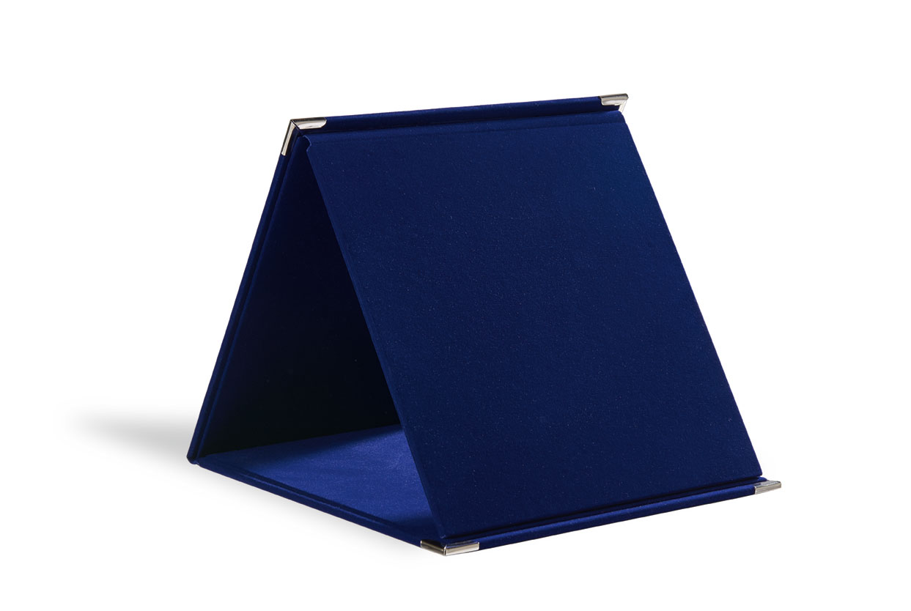Samta dilpoms | Samta diploms zilā krāsā, izmērs 17x17cm ar krāsainu sublimācijas plāksni sudraba krāsā ar logo un sacensību nosaukumu proporcionāli diploma izmēriem, saskaņā pasūtītāja tekstu un logo, t.sk. dizains un maketēšana | 1
7. | Figūra “Basketbols”  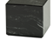 | Plastikāta figūra zelta krāsā basketbola bumbas forma, d10cm ar melnu marmora pamatni 50x50x50mm, augstums 14,5cm uz pamatnes sublimācijas plāksne zelta krāsā ar logo un sacensību nosaukumu proporcionāli pamatnes izmēriem, saskaņā pasūtītāja tekstu un logo, t.sk. dizains un maketēšana | 30

Tehnisko specifikāciju sagatavoja
Daugavpils Bērnu un jaunatnes sporta skolas lietvedības pārzine I.Krišjāne

2.Pielikums

2018.gada ____._______________, Daugavpilī

FINANŠU - TEHNISKAIS PIEDĀVĀJUMS

Piedāvājam izgatavot apbalvojumus par šādu cenu:

Kam: | Daugavpils Bērnu un jaunatnes sporta skolai,  Kandavas iela 17a, Daugavpils, LV-5401
Pretendents,
Reģ.Nr.
Adrese:
Kontaktpersona, tās tālrunis, fakss un e-pasts:
Datums:
Pretendenta Bankas rekvizīti:

Nr.p.k. | Preces nosaukums | Apraksts | Daudzums | Cena bez PVN
1. | Keramikas kauss | Keramikas kauss sudraba krāsā, spīdīgs ar zelta krāsas akcentiem, 3 izmēri – 38cm, 34cm, 27cm. Pamatne plastikāta melna 75x40mm, uz pamatnes sublimācijas plāksne sudraba krāsā ar logo un sacensību nosaukumu proporcionāli pamatnes izmēriem, saskaņā pasūtītāja tekstu un logo, t.sk. dizains un maketēšana | 3
2. | Kauss ar osiņām | Metāla kauss zelta krāsā ar sudraba krāsas akcentiem kausa vidusdaļā, augstums 25cm, kausa izmērs d12cm ar osiņām. Pamatne marmora melna 65x30mm, uz pamatnes sublimācijas plāksne sudraba krāsā ar logo un sacensību nosaukumu proporcionāli pamatnes izmēriem, saskaņā pasūtītāja tekstu un logo, t.sk. dizains un maketēšana | 5
3. | Medaļa komplektā ar lenti | Medaļa metāla d70mm zelta, sudraba un bronzas krāsā ar “mežģīnēm” malās ar speciāla dizaina lenti EGBL logo krāsās, lentas platums 20mm, centriņš d50mm ar krāsainu EGBL logo. Reversā krāsaina PVC materiāla uzlīme ar personalizāciju, saskaņā pasūtītāja tekstu un logo, t.sk. dizains un maketēšana | Z - 14 gab.  S – 14 gab.  B – 14 gab.
4. | Akrilstikla balva | Akrilstikla balva, basketbola motīvs – bumba un grozs, pamats zelta krāsā, augstums 17cm ar melnu marmora pamatni 65x30mm, uz pamatnes sublimācijas plāksne zelta krāsā ar logo un sacensību nosaukumu proporcionāli pamatnes izmēriem, saskaņā pasūtītāja tekstu un logo, t.sk. dizains un maketēšana | 8 gab.
5. | Akrilstikla balva | Akrilstikla balva zvaigznes formā 3D drukas efekts, basketbola motīvs – bumba un grozs, augstums 17cm ar melnu plastikāta pamatni 65x30mm, uz pamatnes sublimācijas plāksne zelta krāsā ar logo un sacensību nosaukumu proporcionāli pamatnes izmēriem, saskaņā pasūtītāja tekstu un logo, t.sk. dizains un maketēšana | 5
6. | 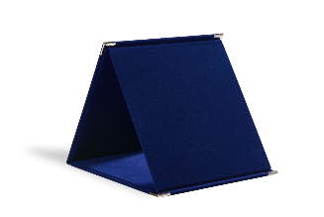  Samta dilpoms | Samta diploms zilā krāsā, izmērs 17x17cm ar krāsainu sublimācijas plāksni sudraba krāsā ar logo un sacensību nosaukumu proporcionāli diploma izmēriem, saskaņā pasūtītāja tekstu un logo, t.sk. dizains un maketēšana | 1
7. | Figūra “Basketbols” | Plastikāta figūra zelta krāsā basketbola bumbas forma, d10cm ar melnu marmora pamatni 50x50x50mm, augstums 14,5cm uz pamatnes sublimācijas plāksne zelta krāsā ar logo un sacensību nosaukumu proporcionāli pamatnes izmēriem, saskaņā pasūtītāja tekstu un logo, t.sk. dizains un maketēšana | 30

KOPĀ:
3. Mēs apliecinām, kā:
● Līguma izpildes termiņš līdz 2018.gada 2.-4. novembrim
- Nekādā veidā neesam ieinteresēti nevienā citā piedāvājumā, kas iesniegts šajā iepirkumā;
- Nav tādu apstākļu, kuri liegtu mums piedalīties iepirkumā un izpildīt tehniskās specifikācijās norādītās prasības;
- Pasūtītās preces piegādāsim uz sava rēķina.
Paraksta pretendenta vadītājs vai vadītāja pilnvarota persona:
Vārds, uzvārds, amats
Paraksts
Datums

